分类号 密级
U D C 编号




本科毕业论文(设计)

题目 基于Spring MVC技术的游戏新闻发布系统设计与实现

所 在 院 系 计算机学院____________
专 业 名 称 软件工程______________
年 级 14 级_______________
学 生 姓 名 文臣 ______________
学 号 1450350059____________
指 导 教 师 许庆炜_______________

二○一七 年 四 月
湖北第二师范学院毕业论文（设计）原创性声明
本人郑重声明：所呈交的学位论文，是本人在导师的指导下，独立进行研究工作所取得的成果。除文中已经注明引用的内容外，本论文不含任何其他个人或集体已经发表或撰写过的作品成果。对本文的研究做出重要贡献的个人和集体，均已在文中以明确方式标明。本人完全意识到本声明的法律结果由本人承担。

论文作者签名： 年 月 日
文献综述
一、概述
SpringMVC是目前由java开发web软件的一款主流框架Spring提供的一个功能齐全的MVC模块。由于目前Spring框架的可扩展性较好，所以在使用它时可以将其他的MVC框架也集成进去。同时，由于SpringMVC将控制器、模型对象、过滤器以及处理程序的对象的角色进行了分离，所以它更适合企业来进行一些定制。
本系统是用HTML5、JavaScript、CSS3等技术来作为前台支撑，用Java语言编写的程序来作为后台数据处理程序，利用JSP开发的运行于电脑端浏览器上的一款游戏新闻发布软件。本软件的数据库采用的是Mysql数据库，并使用Mybatis持久层框架连接数据库和执行sql语句CRUD,即对数据库中表的增删改查等DML语句。采用SpringMVC后台框架进行网络通信，通过Controller控制器来控制服务器接收到的请求，并响应返回请求所需的json数据和字符串消息等。由于是一个新闻发布类型的网站，所以本软件还有一个门户网站，用于呈现各式各样的新闻。本系统的门户网站开发也是采用SpringMVC模式，使用LayUI等基于JQuery开发出来的插件，实现表单数据提交、非文本数据提交、数据回显以及数据绑定等功能。并且通过一些扩展模块的调用实现更加强大丰富的功能，例如使用pieChart等数据报表模块实现了以各种报表图形展示数据内容和统计的功能，可以将后台传来的json数据转换成如饼状图等直观的图形界面展示；
本系统是基于SpringMVC技术开发的游戏新闻发布系统，主要的功能是实现游戏新闻如图文类新闻、文本类新闻、图片类新闻等的上架、下架、上架审批、下架审批以及上架的统计功能。本系统的后台使用JAVA语言进行开发，采用Spring、SpringMVC、Mybatis框架体系也就是常说的SSM框架。本系统持久层方面采用MyBatis和架设在服务器上的MySql数据库连接的方式来进行管理。MyBatis与传统的SSH中的Hibernate框架不同。MyBatis不仅可以直接使用数据库语言，同时也支持使用CALL的方式调用开发者在数据库中自定义的存储过程。而传统的Hibernate则必须要使用与其自身相配套的HQL语言来进行对数据库进行操作。网络通信框架采用SpringMVC框架，能够快速且简单的获取HTTP请求中的所有参数和请求头以及JSP页面的内置对象，能够快速处理封装大量请求参数，可以通过HTTP和TCP协议进行单向和双向的通信连接。
用户可以通过这款软件快速的上传一条新闻及其与该新闻相配套的图片等文件，可以直接在电脑上完成一条的查看和审批，可以查看自己上传的新闻的审批进度，可以在电脑端审批新闻，并在审批中查看提交的相关材料以及是否有相同主题的新闻已经上架，可以在审批中驳回新闻，并标注信息提醒上传该新闻的人。
二、主题
近几年来，在经济迅速发展的催生下，人们越发对自己的闲暇时间看重。传统的新闻获取渠道，如报纸、新闻联播等限制太大，很多人不能及时的获取到自己需要的新闻。而且在游戏行业的迅速发展下，国内绝大多数人都或多或少的玩过游戏。所以，很多人在闲暇时间会玩游戏、找游戏玩、看某个游戏的相关新闻等等。所以，本软件的针对用户群体就产生了。
本软件所包含的新闻的发布极大的简化了传统的新闻上架的步骤，让新闻工作人员随时随地都可以借助自己的电脑完成简单的新闻发布需求。新闻发布体系中有了这款软件，对于一条新闻，只需要在这款软件上找到该新闻就可以直接查看和操作。在新闻审批期间仅仅需要一台电脑即可查看新闻的各种详情和发布后的效果等细节，还能用电脑直接进行新闻的驳回、提交。小组长和板块负责人可以直接在电脑上审批新闻，极大的提高了新闻工作人员办公的效率。
本项目主要就有图文、图片、文字新闻等模块的上架、下架、审批等功能。新闻审批根据新闻的种类的不同分为大（小）图文上架申请、大（小）图片上架申请、大（小）图文上架申请等，上架申请可以查看待审批新闻、已通过新闻以及被退回新闻，同时也能看到申请上架的新闻的实时状态，而审批功能又可以分为初审和终审，其中审批新闻可以审批通过也可以驳回新闻。由于各个新闻在前端的排列位置的不同，以及数据库设计的限制，所以该功能被分成三大模块，即：图文上架、新闻上架、图片上架。而每个模块下面又有六个子功能模块，分别对应其上架申请、初审、终审。
本软件后台页面采用JQuery-EasyUI框架来快速构建。EasyUI可以给开发者提供绝大多数常见的控件，使得开发者不需要自己去用HTML和JavaScript去实现一些比较复杂的控件，给开发过程带来了很大的便利。
本软件的门户网站采用LayUI框架。利用LayUI提供的API，在设计代码的时候可以省略很多前段排列布局以及样式设计的开发时间，也可以不用去做自适应开发而去适配那些数不清的屏幕。
数据库框架采用了现在比较常见的Mybatis框架，这套框架中有的中心思想，就是将传统程序员中的大量sql语句从程序中分离出来，使得开发人员可以直接在配置文件中就可以修改Mybatis的sql配置，而不用修改自己的程序代码，增加的软件的可维护性。
与另一款传统的持久层框架Hibernate相比而言，这两套框架都是由开发人员所写的XML配置文件来执行一系列操作生成数据库的Session，然后由Session去开启数据库事务并且开始执行SQL命令的。但是使用Mybatis可以定制自己需要查询的字段，减少了Hibernate会把每个字段都查出来的冗余。而且MyBatis可以动态的拼接SQL语句，这可以时同一条查询语被多次调用，减少了冗余的SQL编写。同时相比于Hibernate来说Mybatis的上手和入门会更加的简单一些，比起Hibernate可以更快速简便的实现一些简单的单表或者多表数据的连接查询和相关修改操作。
三、总结
本项目游戏新闻发布系统是一个能够满足企业快捷发布新闻和管理新闻的系统，在这个高速发展，信息爆炸，信息化处理迅速的时代，快捷方便的办公需求已经越来越明显。本项目符合时代特征，有很好的前景，但是时代在发展，我们还需要不断的去努力，去改进和优化，对算法进行优化，对代码进行重构，改进查询策略和权限策略，简化业务流程和复杂验证，优化执行速度和运行速度，设计更加人性化，更加简洁明了的UI界面。用户可以通过这款软件快速的上传一条新闻及其与该新闻相配套的图片等文件，可以直接在电脑上完成一条的查看和审批，可以查看自己上传的新闻的审批进度，可以在电脑端审批新闻，并在审批中查看提交的相关材料以及是否有相同主题的新闻已经上架，可以在审批中驳回新闻，并标注信息提醒上传该新闻的人。
本软件所包含的新闻的发布极大的简化了传统的新闻上架的步骤，让新闻工作人员随时随地都可以借助自己的电脑完成简单的新闻发布需求。新闻发布体系中有了这款软件，对于一条新闻，只需要在这款软件上找到该新闻就可以直接查看和操作。在新闻审批期间仅仅需要一台电脑即可查看新闻的各种详情和发布后的效果等细节，还能用电脑直接进行新闻的驳回、提交。小组长和板块负责人可以直接在电脑上审批新闻，极大的提高了新闻工作人员办公的效率。
四、参考文献
[1] [日]结城浩著，管杰译:程序员的数学 人民邮电出版社 2012年
[2] [美] 普雷斯曼:软件工程 实践者的研究方法（原书第七版）机械工业出版社出版 2011年
[3] Craig,Walls著 张卫滨译:Spring实战（第4版）人民邮电出版2016年
[4] 于广:修炼 java开发技术：在架构中体验设计模式和算法之美 清华大学出版社2013年
[5] [美]克著，林仪明，崔毅译:Spring MVC学习指南 人民邮电出版社 2015年
[6][美]贝内代蒂/克兰利著 林琪译:Head First jQuery（中文版）中国电力出版社 2013年
[7] 疯狂软件:Spring+MyBatis企业应用实战 电子工业出版社2017年
[8] Eric Freeman &Elisabeth Freeman with Kathy Sierra & Bert Bates:Head First 设计模式（中文版） 中国电力出版社 2007年
[9] 李东博:HTML5+CSS3从入门到精通 清华大学出版社 2012年
[10] 唐俊开:HTML5移动Web开发指南 电子工业出版社 2012年
[11] 明日科技:JavaScript从入门到精通 清华大学出版社 2012年
[12][美] Bruce Eckel:Java编程思想（第4版）机械工业出版社 2013年
目录
第1章 绪论 1
1.1 项目开发的背景和意义 1
1.2 项目开发的目的 1
1.3 项目开发的目标 1
第2章 项目开发环境及工具 1
2.1 项目开发环境和工具 1
2.2系统架构图 1
第3章 项目总体设计 1
3.1 需求分析 1
3.2 项目功能需求分析 1
第4章 系统详细设计 1
4.1 数据库设计 1
4.1.1 数据库设计ER图 1
4.1.2 Mybatis数据表具体实现 1
4.1.3 数据库配置的生成 1
4.2 功能模块设计 1
4.2.1 不同权限用户登录 1
4.2.2 案件申请功能 1
4.2.3 案件审批功能 1
4.2.4 会议排期功能 1
4.2.5 会议通知功能 1
4.2.6 确认或拒绝参会功能 1
4.2.7 会议投票功能 1
4.2.8 会议记录功能 1
第5章 总结与展望 1
5.1 项目开发过程的总结 1
5.2 展望 1
参考文献 1
致 谢 1

摘要：本系统是用HTML5、JavaScript、CSS3等技术来作为前台支撑，用Java语言编写的程序来作为后台数据处理程序，利用JSP开发的运行于电脑端浏览器上的一款游戏新闻发布软件。本软件的数据库采用的是Mysql数据库，并使用Mybatis持久层框架连接数据库和执行sql语句CRUD,即对数据库中表的增删改查等DML语句。采用SpringMVC后台框架进行网络通信，通过Controller控制器来控制服务器接收到的请求，并响应返回请求所需的json数据和字符串消息等。由于是一个新闻发布类型的网站，所以本软件还有一个门户网站，用于呈现各式各样的新闻。本系统的门户网站开发也是采用SpringMVC模式，使用LayUI等基于JQuery开发出来的插件，实现表单数据提交、非文本数据提交、数据回显以及数据绑定等功能。并且通过一些扩展模块的调用实现更加强大丰富的功能，例如使用pieChart等数据报表模块实现了以各种报表图形展示数据内容和统计的功能，可以将后台传来的json数据转换成如饼状图等直观的图形界面展示；
用户可以通过这款软件快速的上传一条新闻及其与该新闻相配套的图片等文件，可以直接在电脑上完成一条的查看和审批，可以查看自己上传的新闻的审批进度，可以在电脑端审批新闻，并在审批中查看提交的相关材料以及是否有相同主题的新闻已经上架，可以在审批中驳回新闻，并标注信息提醒上传该新闻的人。

关键词：SpringMVC框架 HTML5 新闻发布 自动化办公
Abstract：The system is HTML5, JavaScript, CSS3 technology as the support, using Java language program as the background data processing program, developed using JSP computer running on the client browser on a game press release software. The database of this software uses the Mysql database, and uses the Mybatis persistence layer framework to connect the database and execute the SQL statement CRUD, that is, adding and modifying the tables in the database, such as DML statements. The network communication is carried out with SpringMVC background frame, and the Controller controller is used to control the request received by the server, and respond to the JSON data and string message needed to return the request. Because it's a news release website, there's a portal for all sorts of news. The development of portal system is using SpringMVC mode, using LayUI JQuery developed based on plug-in, realize the submit form data, text data, data display and submit data binding function. And through some extension module calls to achieve a more powerful functions, such as the use of pieChart data report module can display the data content and statistical functions in a variety of charts and graphs, JSON data can be converted into the backstage graphical interface such as pie charts and other visual display;
Users can use this software quickly upload a news and the news related pictures and other documents, can complete a check and approval directly on the computer, you can view your own upload news approval schedule, in the computer terminal approval news, and see in the trial group and whether the relevant materials submitted have the same theme of the news news on the shelves, and can be dismissed for approval, and upload the annotation information remind people in the news.

Keywords: Spring MVC framework HTML5 News release Automated office

第1章 绪论

1.1 项目开发的背景和意义
SpringMVC是目前由java开发web软件的一款主流框架Spring提供的一个功能齐全的MVC模块。由于目前Spring框架的可扩展性较好，所以在使用它时可以将其他的MVC框架也集成进去。同时，由于SpringMVC将控制器、模型对象、过滤器以及处理程序的对象的角色进行了分离，所以它更适合企业来进行一些定制。

1.2 项目开发的目的
本软件所包含的新闻的发布极大的简化了传统的新闻上架的步骤，让新闻工作人员随时随地都可以借助自己的电脑完成简单的新闻发布需求。新闻发布体系中有了这款软件，对于一条新闻，只需要在这款软件上找到该新闻就可以直接查看和操作。在新闻审批期间仅仅需要一台电脑即可查看新闻的各种详情和发布后的效果等细节，还能用电脑直接进行新闻的驳回、提交。小组长和板块负责人可以直接在电脑上审批新闻，极大的提高了新闻工作人员办公的效率。

1.3 项目开发的目标
本软件的用户可以实现新闻工作中多类型角色的登录，对于不同新闻工作角色登录进来拥有审委会中不同的权限和功能。某一个新闻在新建上架申请之后可以在一条已有的审批路线中进行依次的审批最终进入终审列表中。小组长直接在电脑上审批新闻，通过则提交终生，否则给予相应的修改意见并驳回。板块负责人直接在电脑上审批新闻，通过则上架，反之则给予相应的修改意见并驳回。

第2章 项目开发环境及工具

2.1 项目开发环境和工具
本软件后台页面采用JQuery-EasyUI框架来快速构建。EasyUI可以给开发者提供绝大多数常见的控件，使得开发者不需要自己去用HTML和JavaScript去实现一些比较复杂的控件，给开发过程带来了很大的便利。EasyUI框架如图2-1所示。
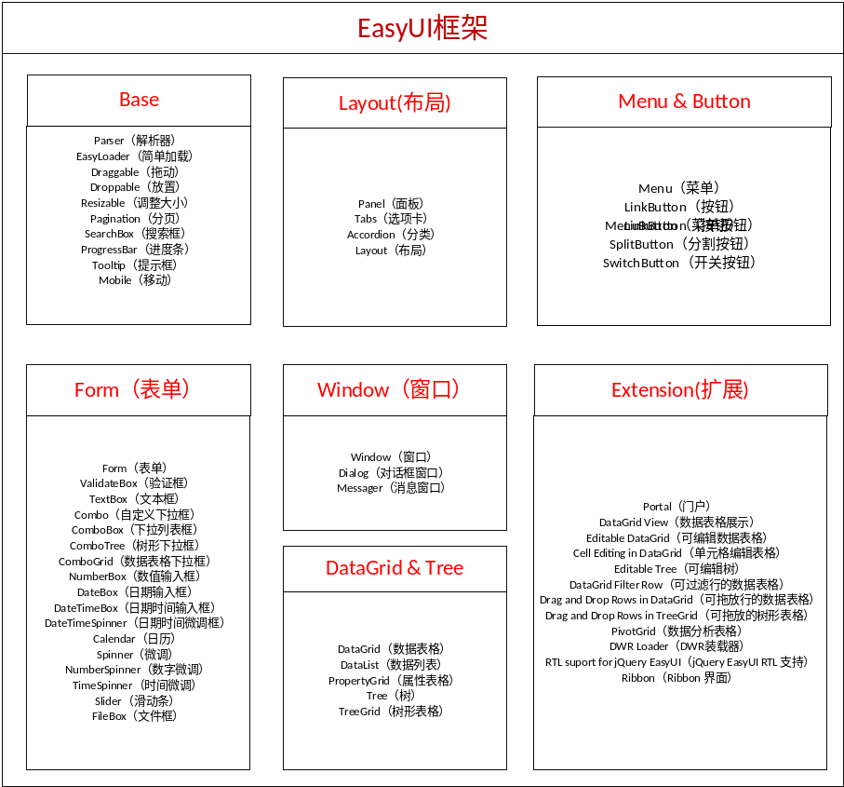图2-1 EasyUI框架结构图

数据库框架采用了现在比较常见的Mybatis框架，这套框架中有的中心思想，就是将传统程序员中的大量sql语句从程序中分离出来，使得开发人员可以直接在配置文件中就可以修改Mybatis的sql配置，而不用修改自己的程序代码，增加的软件的可维护性。
与另一款传统的持久层框架Hibernate相比而言，这两套框架都是由开发人员所写的XML配置文件来执行一系列操作生成数据库的Session，然后由Session去开启数据库事务并且开始执行SQL命令的。但是使用Mybatis可以定制自己需要查询的字段，减少了Hibernate会把每个字段都查出来的冗余。而且MyBatis可以动态的拼接SQL语句，这可以时同一条查询语被多次调用，减少了冗余的SQL编写。同时相比于Hibernate来说Mybatis的上手和入门会更加的简单一些，比起Hibernate可以更快速简便的实现一些简单的单表或者多表数据的连接查询和相关修改操作。Mybatis结构如图2-2所示。
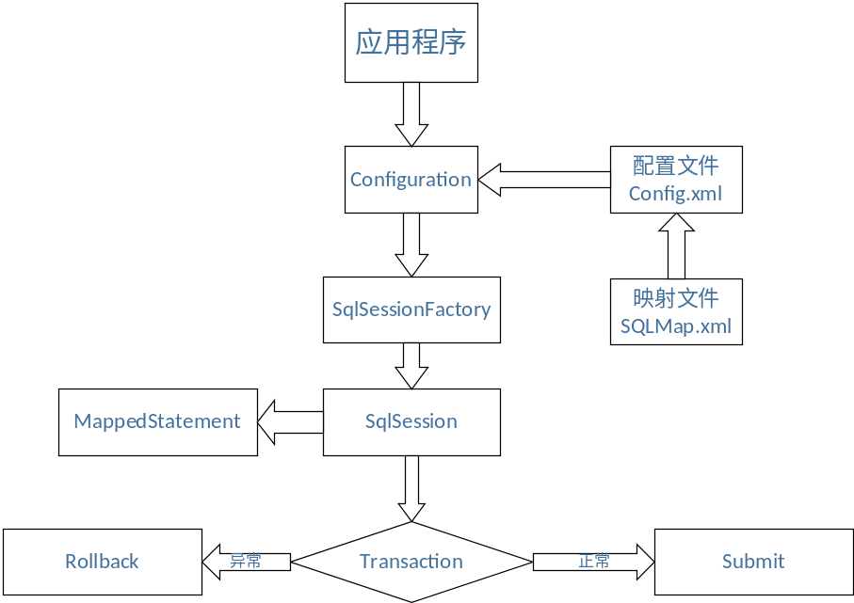图2-2 Mybatis结构图

2.2系统架构图
本系统采用SprinMVC模式架构，将负责处理数据和运算的相关后台程序放在服务器上，同时将存储了数据的数据库也部署在远程服务器上。本新闻上架系统的管理端提供给新闻管理人员用户使用，而门户网站，则提供给普通的用户浏览。本系统通过HTTP协议和AJAX技术去远程服务器上请求相应的新闻数据，系统的后台服务器处理请求并将查询和处理好的数据响应给浏览器客户端。其中系统后台服务器和数据库之间采用Mybatis数据库框架的JDBC连接方式去查询和获取相应的审委会数据。系统架构如图2-3所示。
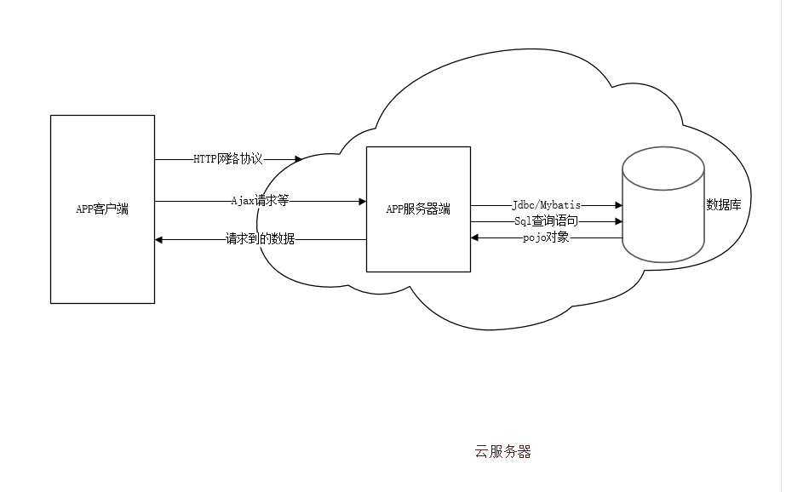
图2-3 系统架构图

第3章 项目总体设计

3.1 需求分析
搭建在B/S模式下的自动化办公软件极大的方便的办公人员，让办公人员随时随地都可以借助自己的电脑完成简单的办公需求。新闻发布体系中有了这款软件，对于一条新闻，只需要在这款软件上找到该新闻就可以直接查看和操作。在新闻审批期间仅仅需要一台电脑即可查看新闻的各种详情和发布后的效果等细节，还能用电脑直接进行新闻的驳回、提交。小组长和板块负责人可以直接在电脑上审批新闻，极大的提高了新闻工作人员办公的效率。

3.2 项目功能需求分析
本项目主要有图文、图片、文字新闻等模块的上架、下架、审批等功能。新闻审批根据新闻的种类的不同分为大（小）图文上架申请、大（小）图片上架申请、大（小）图文上架申请等，上架申请可以查看待审批新闻、已通过新闻以及被退回新闻，同时也能看到申请上架的新闻的实时状态，而审批功能又可以分为初审和终审，其中审批新闻可以审批通过也可以驳回新闻。由于各个新闻在前端的排列位置的不同，以及数据库设计的限制，所以该功能被分成三大模块，即：图文上架、新闻上架、图片上架。而每个模块下面又有六个子功能模块，分别对应其上架申请、初审、终审。软件功能结构如图3-1所示。

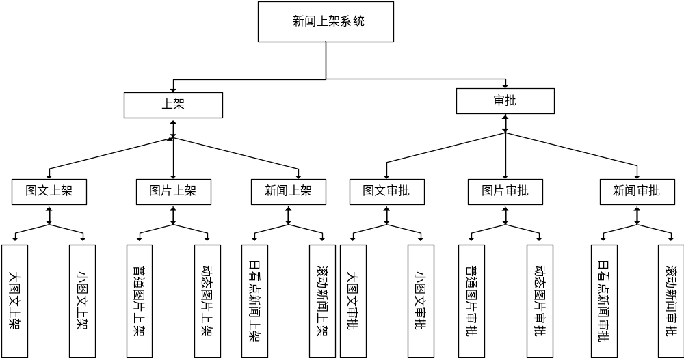

图3-1 软件功能结构图

第4章 系统详细设计

4.1 数据库设计
本项目的数据库选择在服务器端假设MySql关系型数据库。数据库与软件后台服务器采用Mybatis框架和jdbc而没有采用传统的Hibernate连接方式进行连接。

4.1.1 数据库设计ER图
本项目数据库的部分ER图如图4-1所示。
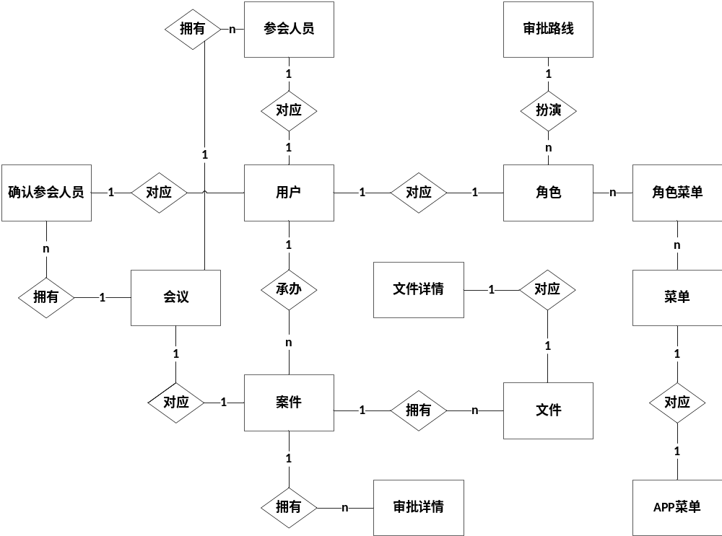
图4-1整体数据库设计ER图

在数据库设计中，一个登录用户对应一个审委会中的角色，而审委会中的不同角色和APP中的菜单是多对多的关系。审批路线中的各级审批人对应多个角色。用户可以承办多个案件，每个案件拥有多级的审批详情。案件可以拥有多个文件，每个文件对应一个文件详情。一个案件有一个会议，每个会议有多个参会人员，同时也有多个确认参会的人员。

4.1.2 Mybatis数据表具体实现
使用Mybatise数据库框架创建表和程序之间的连接非常的简单方便，只需创建一个对应数据库中表字段的普通java对象（POJO），并且通过相应的数据库字段对应关系的XML配置文件（mapping）和调用方法的接口文件(dao)即可将数据实体类作为模型（Model）与数据表产生映射关系，数据表中的字段就是模型的的成员变量，Mybatise中的映射都是通过XML配置文件和注解来实现的，配置好的成员变量会被映射到表中形成字段，以图1用户基础信息表为例：
- pojo文件代码
pojo文件为数据库表的对应java基本对象，里面封装了开发者想从数据库中查询出来的字段。代码如代码4-1所示。
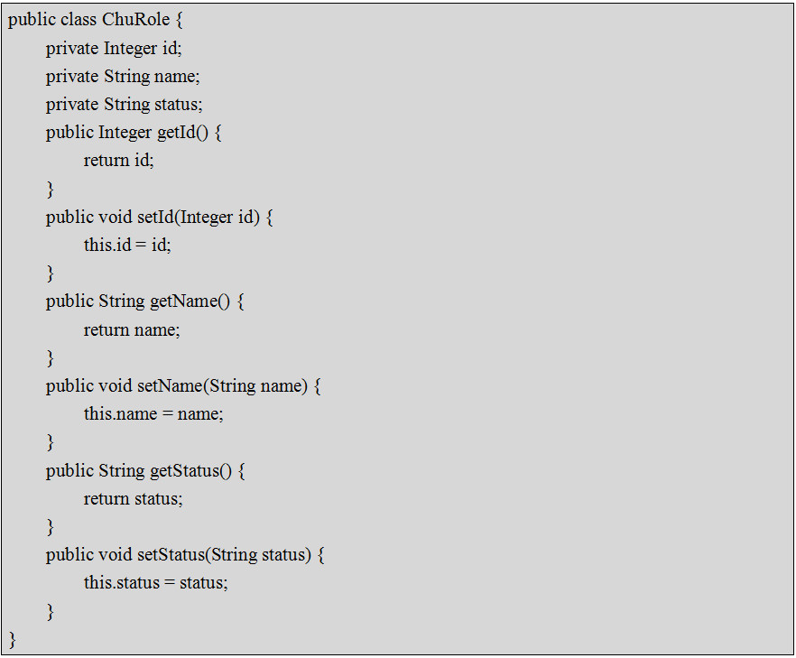
代码4-1 pojo文件代码
- Mapping文件代码
在mapping的XML配置文件中，需要配置dao层的java文件位置，即namespace位置，需要配置与数据库相对应的结果集，即resultMap，同时要配置数据库表的对应pojo对象类型和数据库字段与pojo对象中成员变量一一对应的关系。在XML配置文件中可以配置相应的SQL语句当做dao层对应接口函数的实现。代码如代码4-2所示。
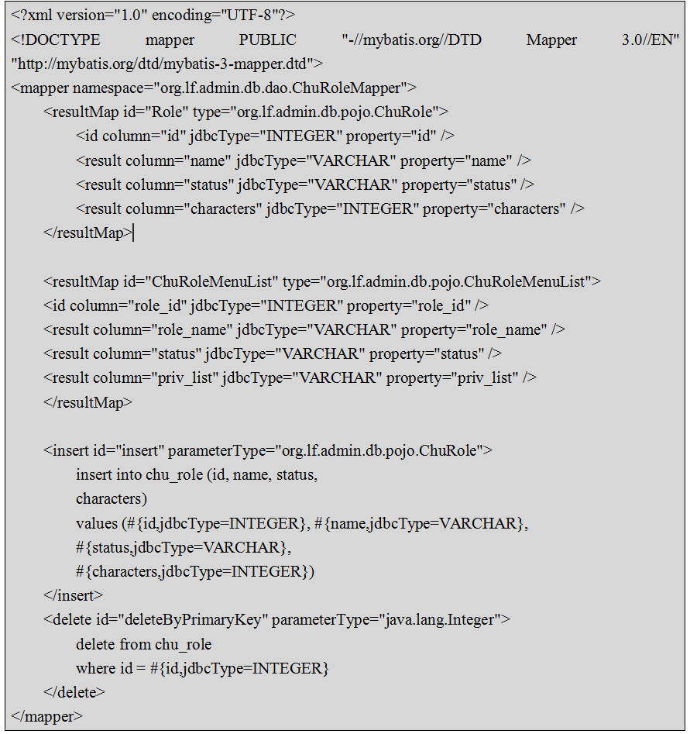
代码4-2 mapping文件代码
- dao文件代码
dao层java文件为数据库操作的接口文件，里面写上需要对数据库操作的方法和参数，具体的实现由相应的XML配置文件中的配置来实现或者在接口文件中使用“@”标签注解的方式来写具体实现的SQL语句，这样的话作为开发者即使不用实现dao接口的实现就可以通过这些接口直接对相应的数据进行增删改查。代码如代码4-3所示。
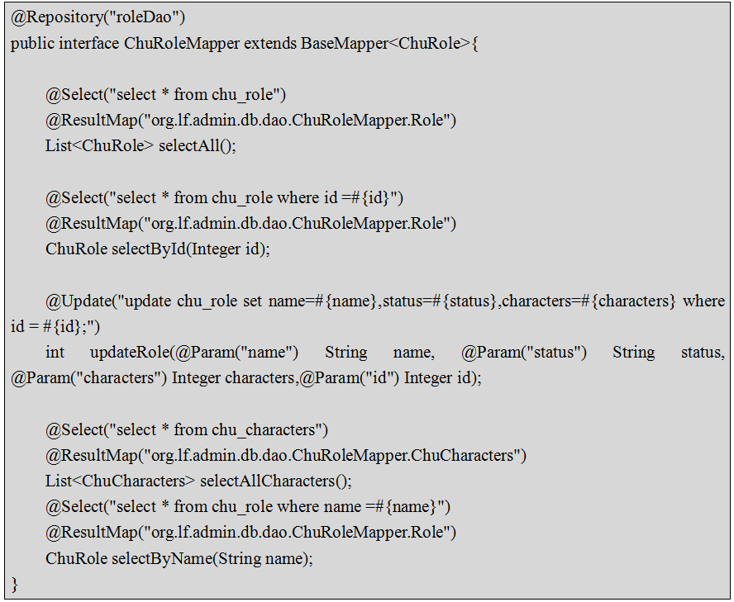
代码4-3 dao文件代码

4.1.3 数据库配置的生成
当有新表加入时或旧表的字段要更改时，传统的手动修改非常麻烦，但是我们可以通过generator_mysql来对应最新的数据库的某张表的最新字段和结构来生成一整套的dao,mapping和pojo文件，甚至可以自动生成一些简单的查询。我们只需要将generator自动生成的查询语句做一些相应的修改即可。所以在项目的开发过程当中，遇到数据库字段新增或修改，或者是表的新增或修改的情况时，我们可以比较方便的去变更代码中的数据库操作的相关文件。

4.2 功能模块设计

4.2.1 不同权限用户登录
功能介绍：用户需要通过自己相应的账户名和密码才能登录，不同的用户登录所拥有的权限和功能会有不同。
涉及到的数据表如图4-2所示。
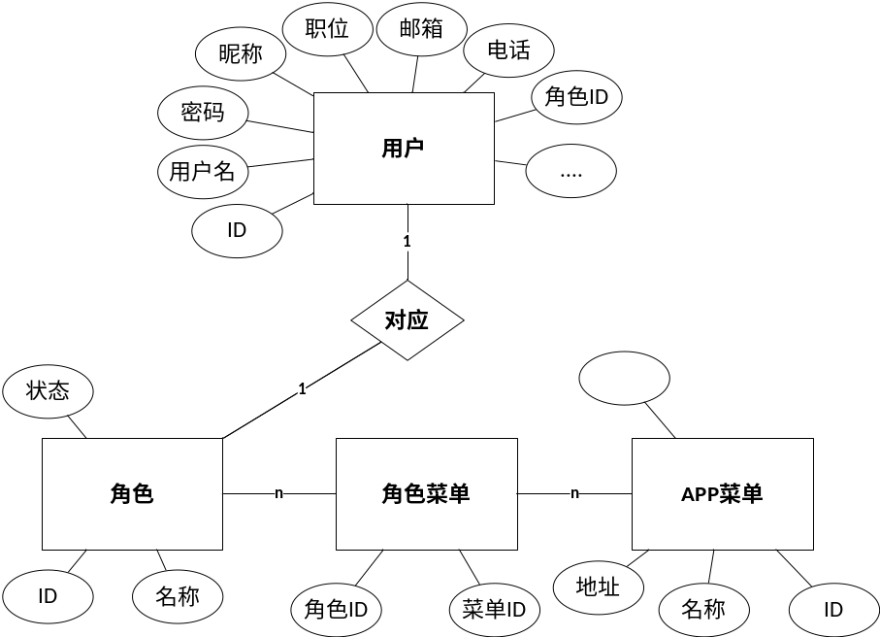图4-2 角色权限菜单ER图
实现原理：当用户第一次登陆进入APP系统时，会要求用户进行登陆，登录成功后，会根据该用户相应的审委会角色去查询该角色所拥有的权限菜单等信息，然后将会从服务器端返回该审委会用户的基本信息和该审委会角色所拥有的权限菜单到移动客户端，用户的移动客户端会将接收到的用户信息数据已缓存的形式存入用户手机客户端的移动数据库当中，使得用户下一次使用可以跳过登录这一步骤。并且根据去服务器请求而返回的权限菜单列表来在用户的主界面中显示当前用户所属的审委会角色可以访问的各项菜单和功能。
技术介绍：后台将用户输入的密码和用户采用UUID技术随机生成的随机码进行连接，然后将连接好的字符串通过MD5加密协议加密成成密码密钥同数据库中存储的用户密码进行匹配，大大的提高了密码的安全性，并且每个用户拥有36位不同的UUID随机码，使得密码被拦截后被猜出来的可能性被无限的缩小了。同时后台数据库通过用户相应审委会角色和菜单进行关联，使得每一个登录来的用户可以根据自己对应的不同角色来获得不同的权限和菜单，实现了多级用户的权限管理。
UML时序图如图4-3所示。
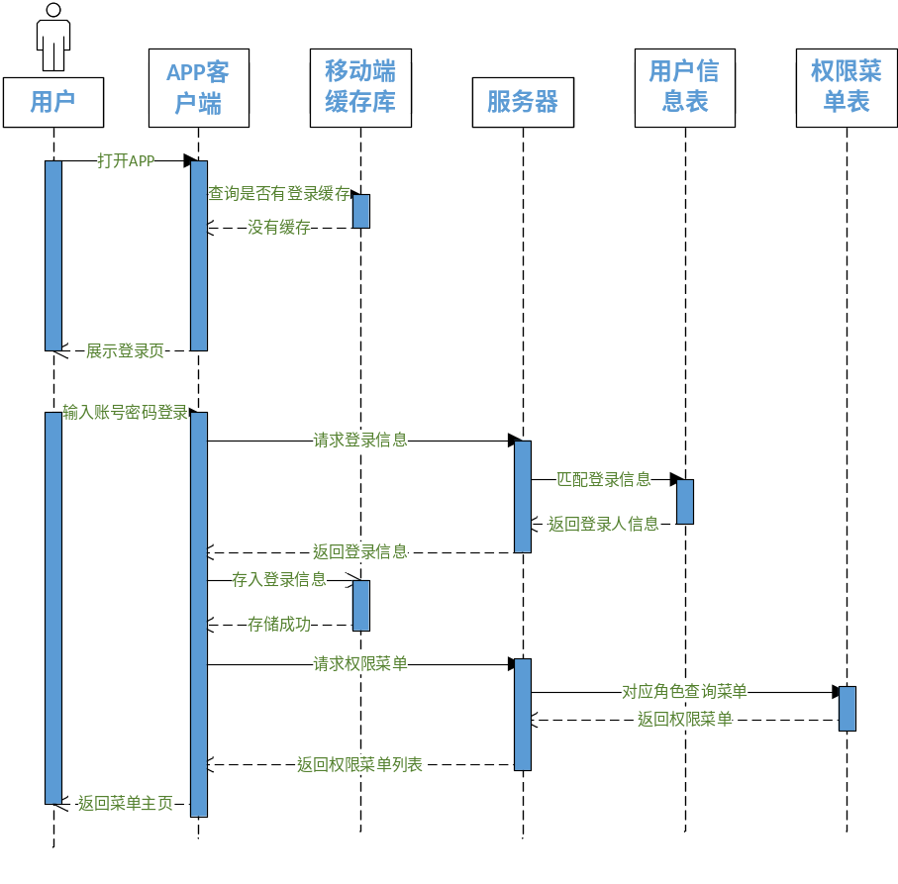图4-3 不同权限用户登录UML时序图

UI前台界面如下图4-4、4-5所示。
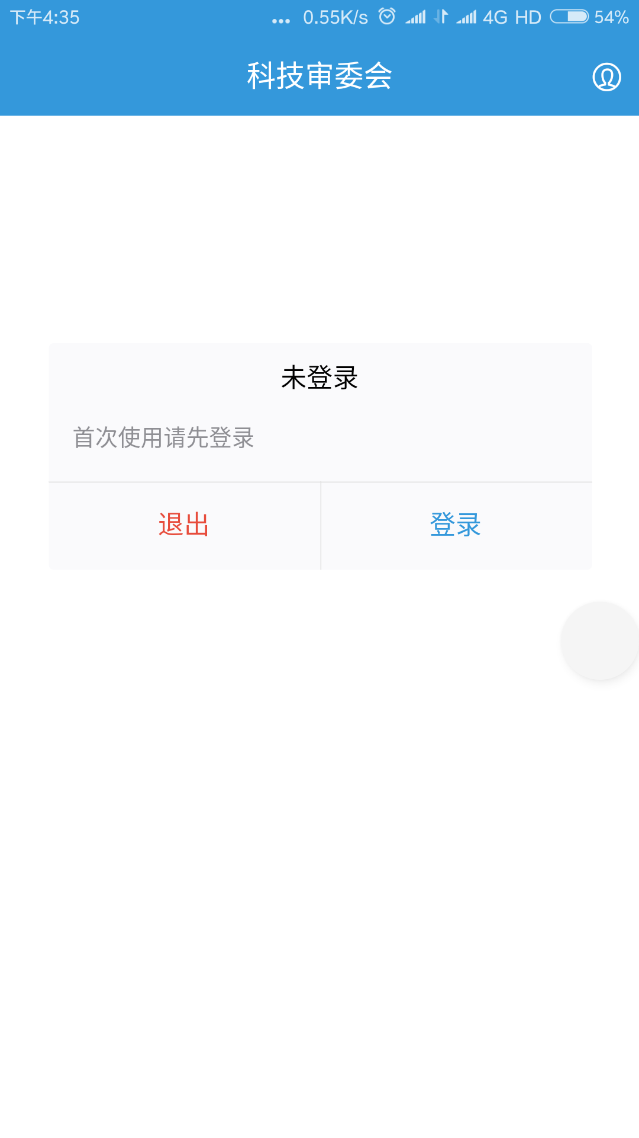
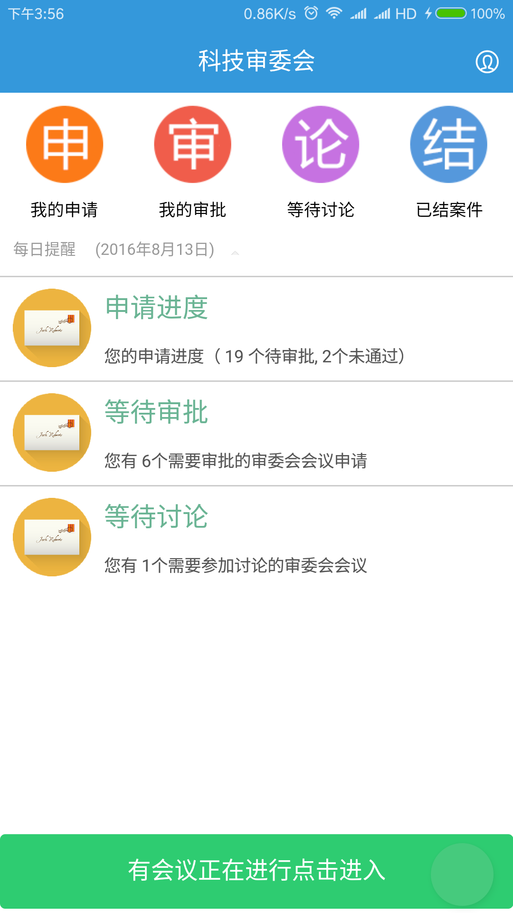
图4-4 第一次使用时的登录界面 图4-5 立案庭庭长角色用户主页

4.2.2 案件申请功能
功能介绍：对于案件承办人这一类角色来说，拥有查看自己申请的案件目前最新的审批状态和上级审批人的相关意见，同时可以在案件中联系相应的上级审批人。
实现原理：案件申请者用户在审委会后台管理平台中申请了案件之后，想要即使的跟踪自己的案件审批结果和审批过程。可以通过“我的申请”这个菜单看到自己所申请的案件当前状态，分为三个选项卡分别显示待审批、已通过和被退回的案件。点击进入每一个案件，可以查看该案件的案件详情、审理报告和案件的联系人，并且可以通过审批详情按钮查看案件的审批流程图以及各层级审批人的审批意见。
技术介绍：APP客户端通过Http网络通信以相应的参数在服务器去获取当前用户所申请且待审批、已通过或者被退回的案件列表。
UML时序图如图4-6所示。
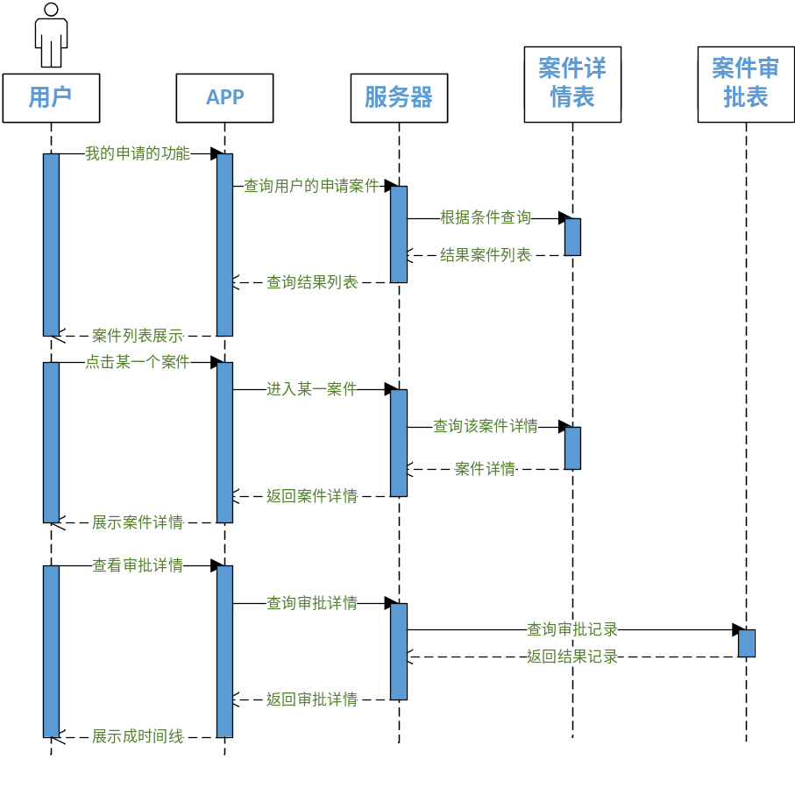图4-6 案件申请功能UML时序图

UI前台界面如下图4-7、4-8所示。
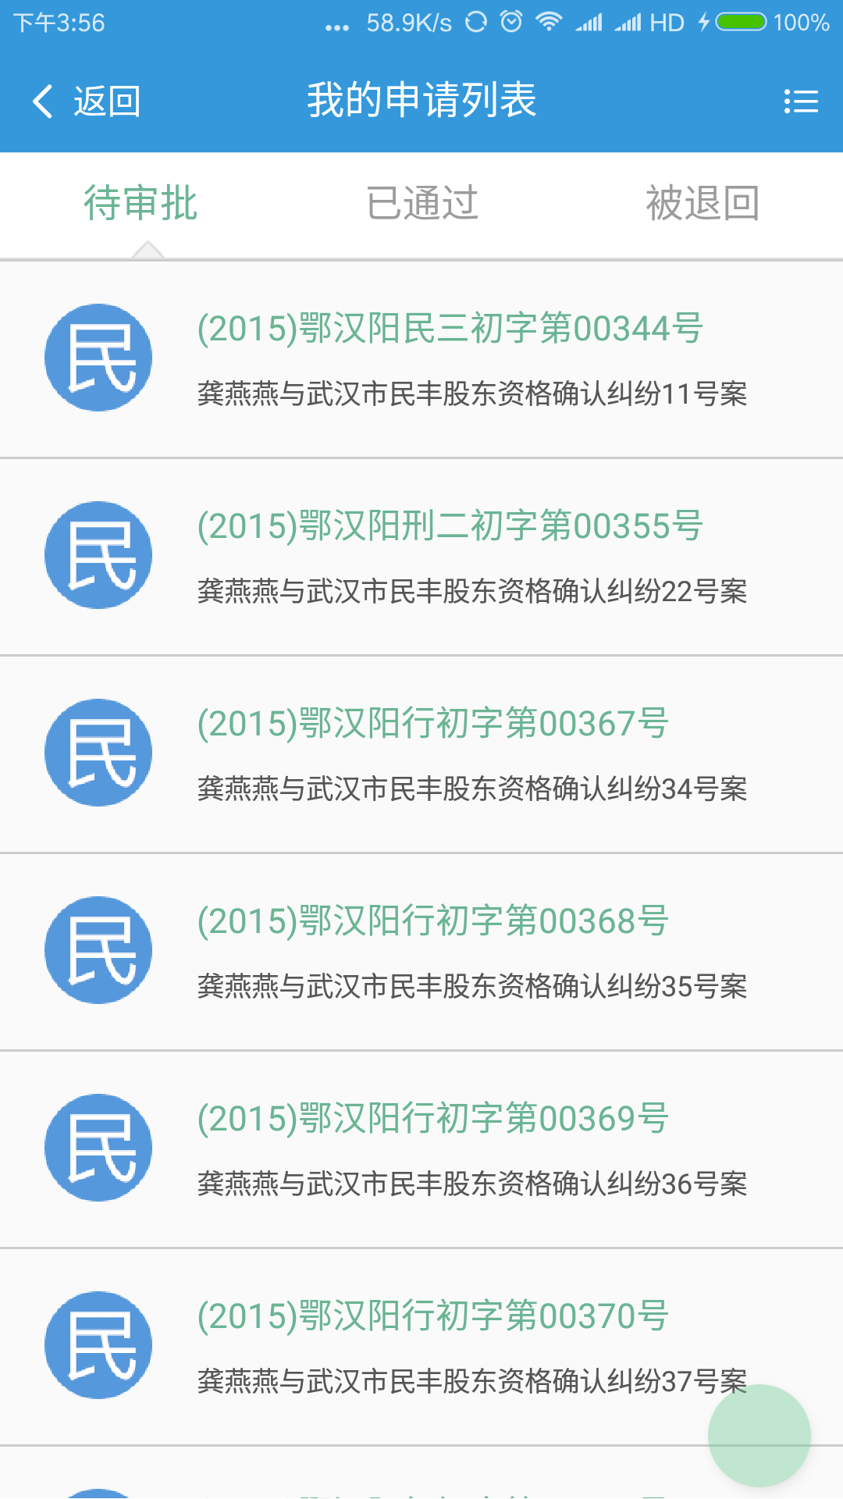
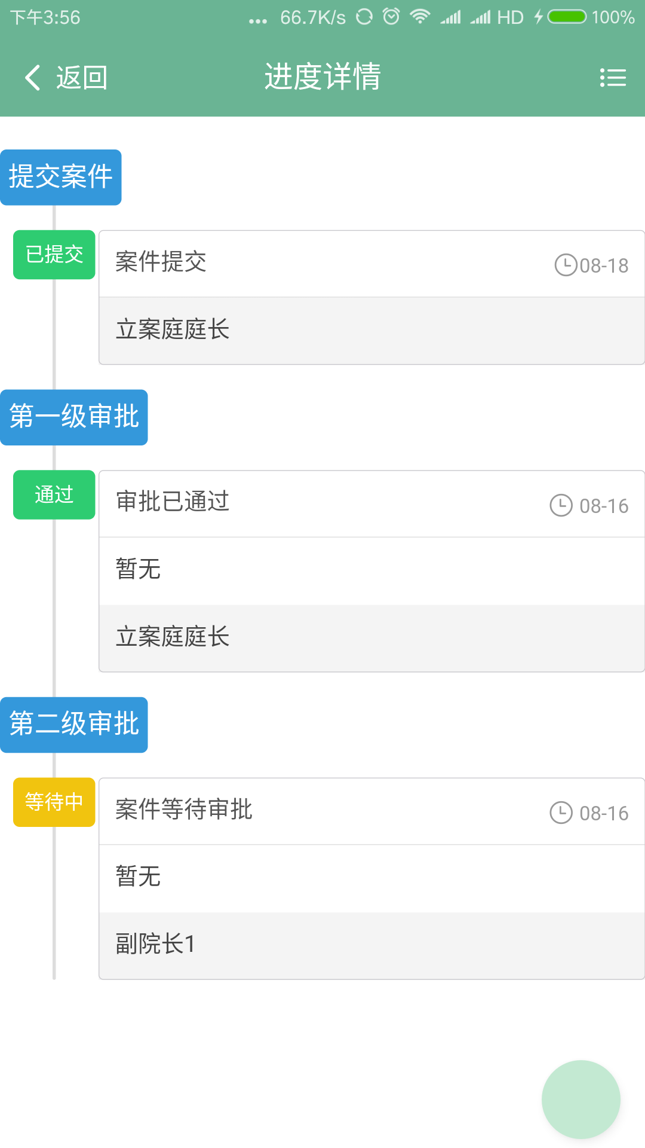
图4-7 我的申请列表 图4-8 审批详情页面

4.2.3 案件审批功能
功能介绍：对于案件审批人这一类角色来说，可以对于承办人申请的案件进行审批并提意见，然后交付给秘书进行会议排期或者交给下一审批人继续审批，同时也可以审批不通过退回该案件。
涉及到的数据表如图4-9所示。
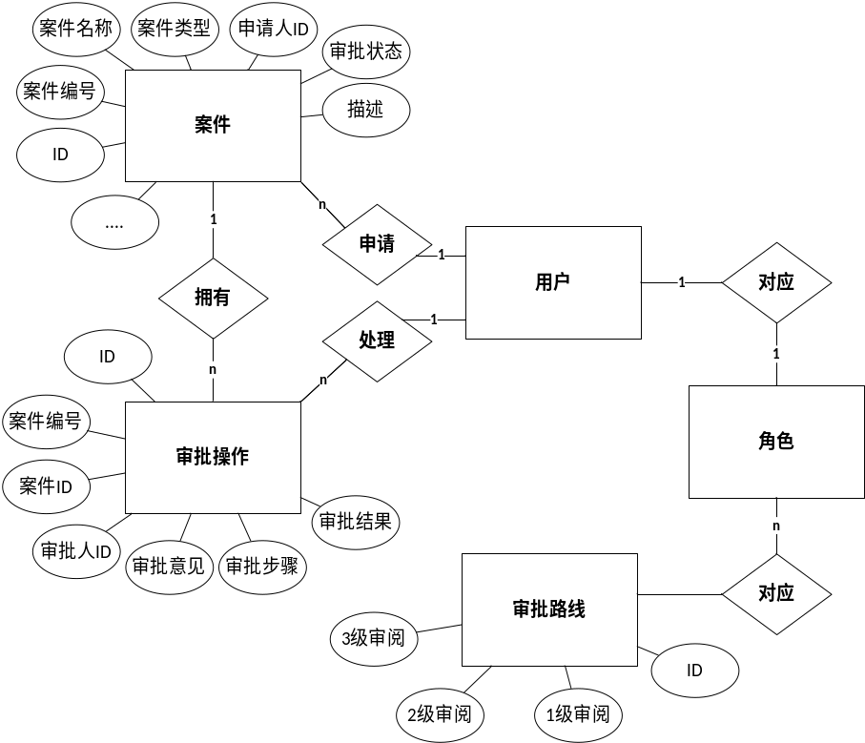图4-9 案件审批模块ER图
实现原理：对于一个案件的审批者角色来说，可以通过查找到自己需要审批的全部案件以及该案件申请的具体情况，根据查看的情况，可以决定通过案件审批或者是审批不通过并退回案件，并且发表自己的审批意见。
技术介绍：APP客户端通过Http网络通信以相应的参数在服务器去获取当前用户所需要审批的案件列表。并且可以用Http网络通信向服务器进行表单提交，以达到案件审批的目的。
功能流程图如图4-10所示。
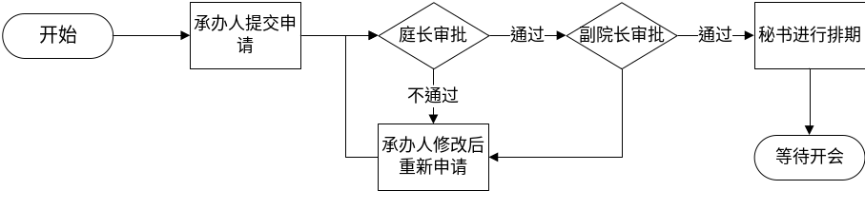图4-10 案件审批模块流程图
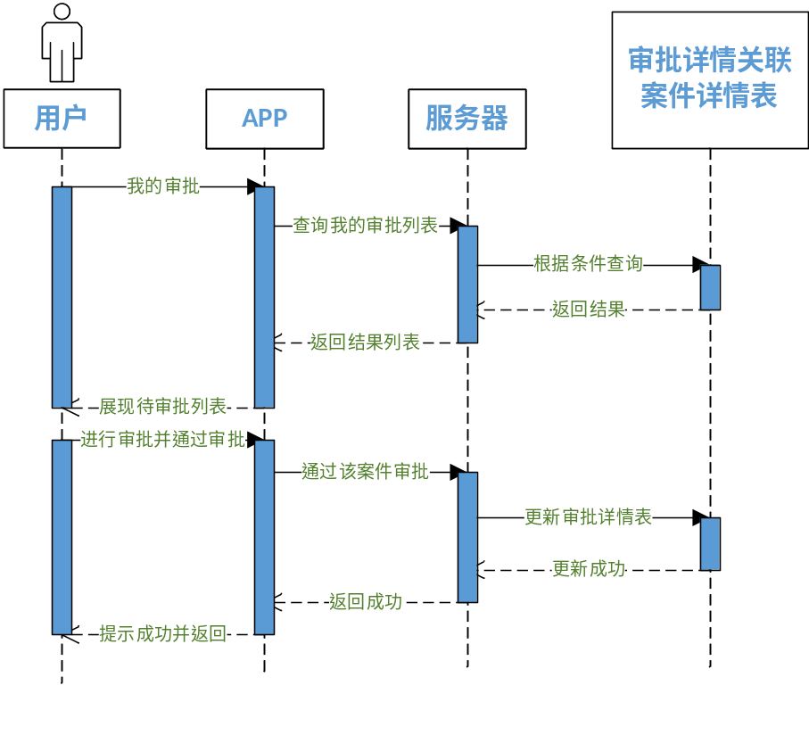UML时序图如图4-11所示。
图4-11 案件审批功能UML时序图
UI前台界面如下图4-12、4-13所示：
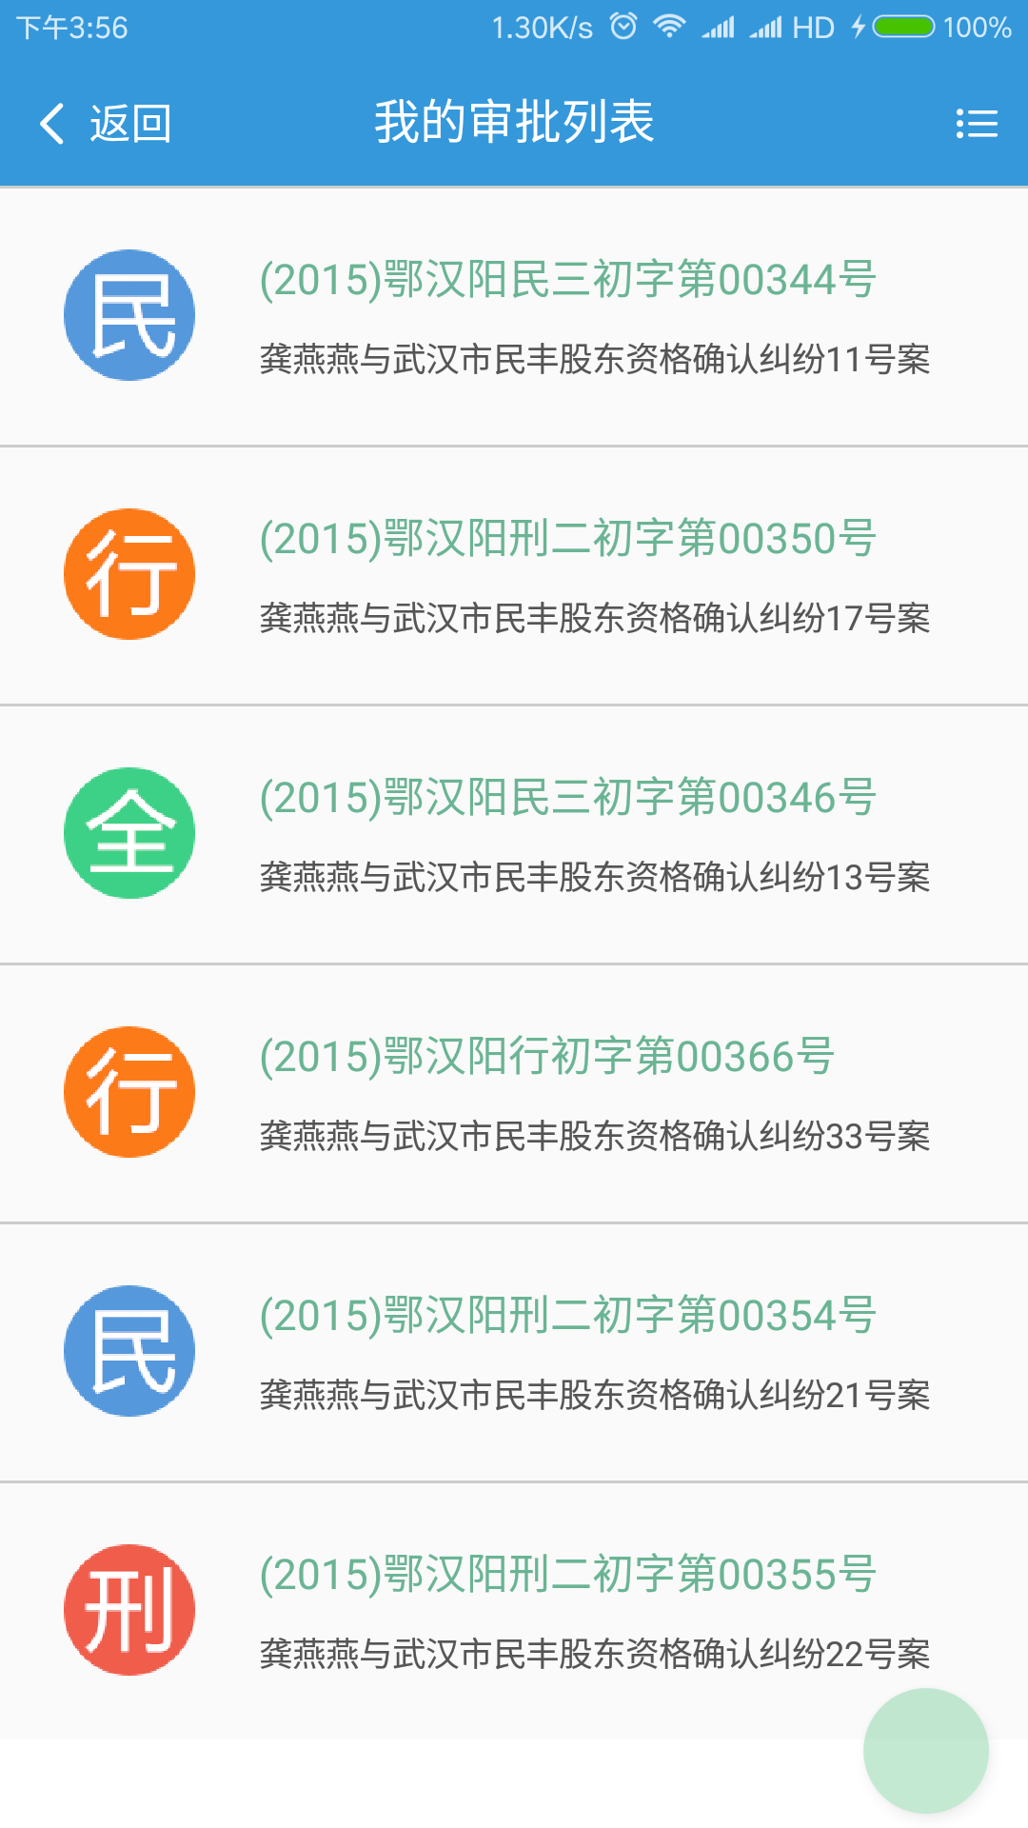
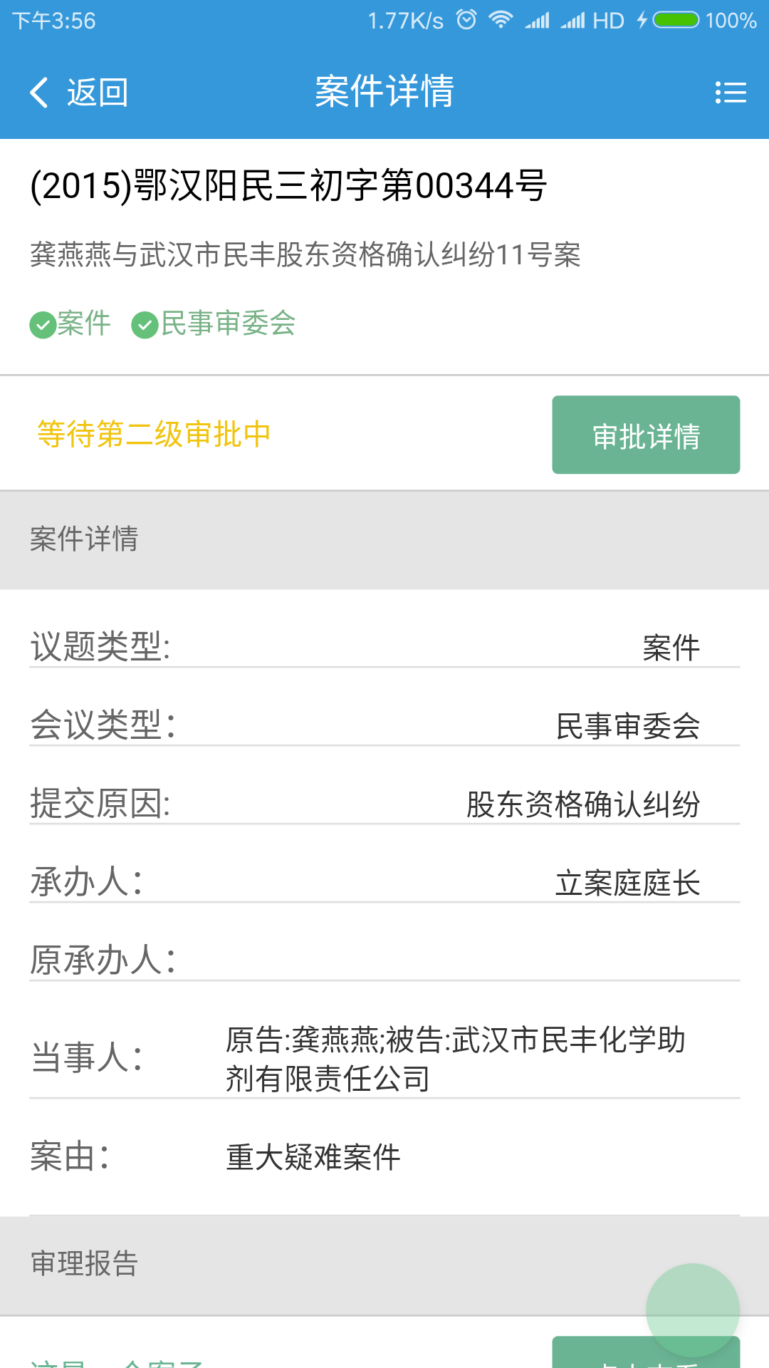
图4-12 我的审批列表页面 图4-13案件详情页面

4.2.4 会议排期功能
功能介绍：对于秘书用户来说，可以对所有已经通过审批进入待排期列表的案件进行小规模修改，并将该案件提上会议安排。安排某时间某地点以及有哪些会议参会人员将参与这次会议。并可以在相应的时间开始某次会议。排好的案件会进入待讨论会议列表等待讨论。
实现原理：对于已经审批完成的案件，就进入了待排期列表，需要审委会秘书对着一些会议进行排期。对于需要排期的案件，秘书可以查看案件详细情况，可以安排开会日期、开会时间、开会地点以及参会人员等信息从而到达会议排期的功能。
技术介绍：APP客户端通过Http网络通信以相应的参数在服务器去获取当前用户所有需要会议排期的案件列表。并且可以用Http网络通信向服务器进行表单提交，以达到会议排期的目的。

4.2.5 会议通知功能
功能介绍：对于已经排期的会议，秘书可以清楚的看到某一次会议有多少人已经确认参加，多少人拒绝参加，多少人还没有应答，秘书可以通过电话、短信、推送等方式通知相应的参会人员。
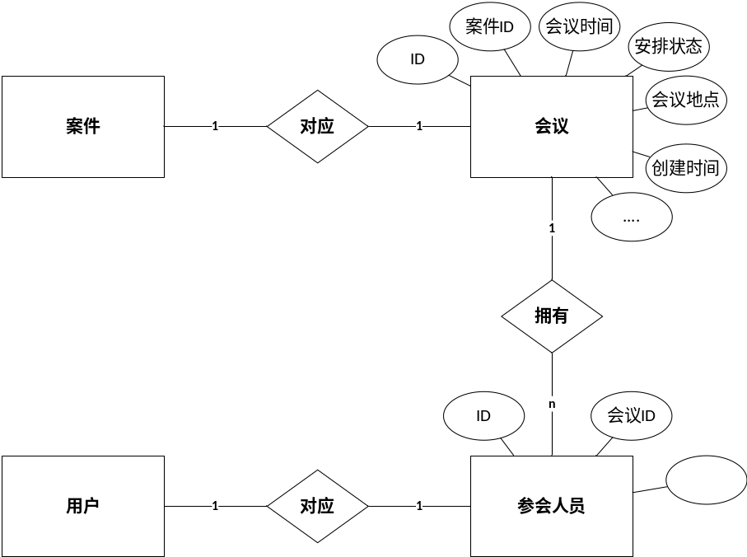涉及到的数据表如图4-14所示。
图4-14 案件会议参会人员ER图
实现原理：对于已经排期的会议，可以在相应的会议表中查到，秘书通过选择某一次等待讨论的会议，可以看到当前会议的详细信息，并且可以看到会议参会的是否答应来参会，并且可以进行通知开会的操作。一键通知功能可以通过短信群发和应用推送的功能做到群体一键通知，然后也可以精确到具体对某一个参会人员进行电话，短信或者应用推送的通知方式，来通知相应的参会人员开会的事项。
技术介绍：通过APICloud调用移动端的相应硬件接口，实现调用本地通话，调用本地短信，调用后台短信群发，调用通知栏应用推送等技术来实现会议通知的功能。
流程图如图4-15所示。

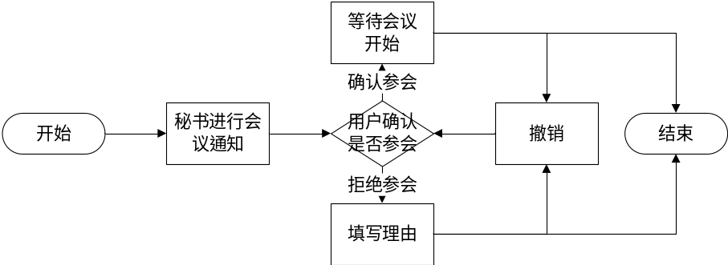图4-15 会议通知模块流程图
UI前台界面如下图4-16、4-17所示。
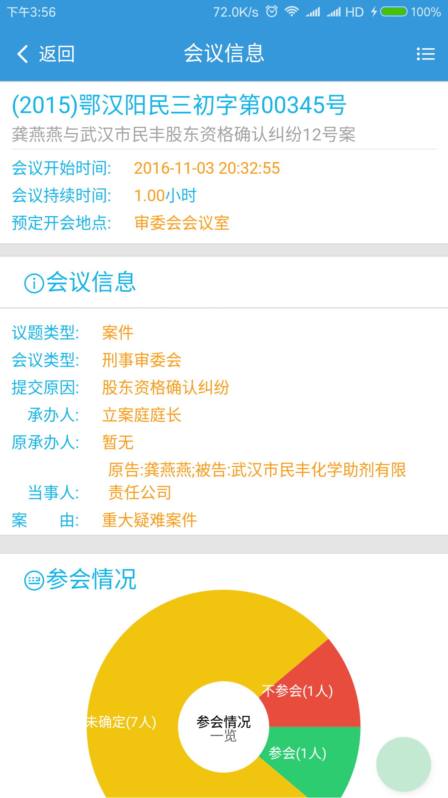
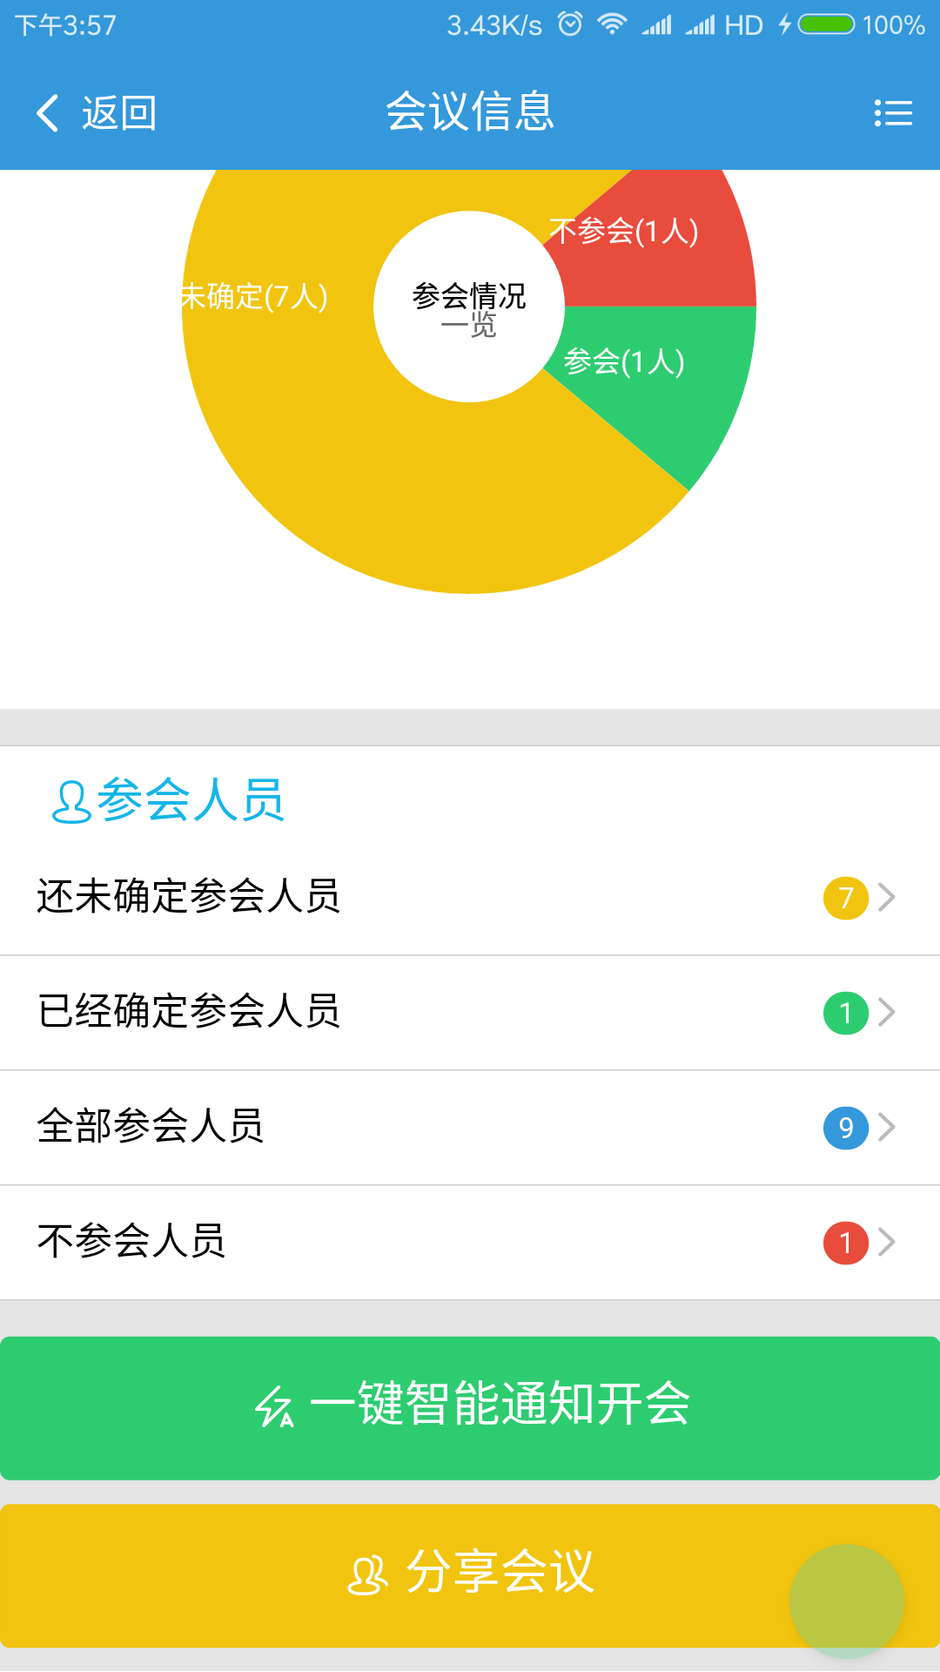
图4-16待讨论会议详情 图4-17会议通知页面

4.2.6 确认或拒绝参会功能
功能介绍：参会人员可以对自己待讨论会议中的会议进行选择是否参会，并且秘书可以看到最新实时的确认参会情况。
涉及到的数据表如图4-18所示。
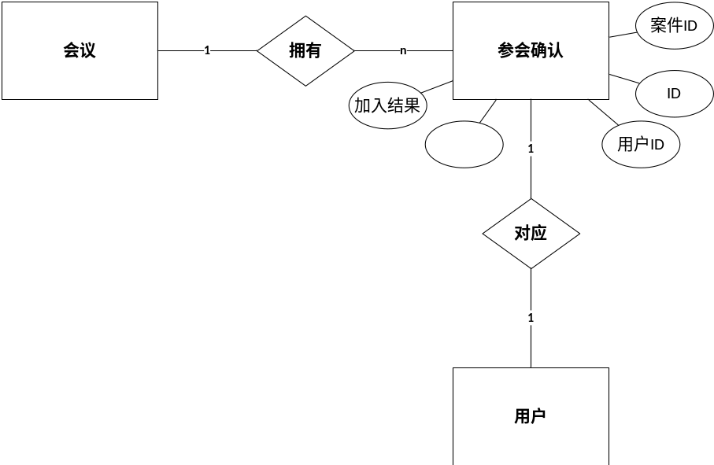图4-18 会议确认参会人员ER图

实现原理：所有可以参会的角色都可以在自己的菜单中找到待讨论会议列表这一菜单，里面都是由数据库中查询出来的自己需要参加的会议，可以在该功能中选择是否参会，选择之后还可以看到目前所有参会人员的确认参会情况。若当前审委会参会用户选择不参加会议，还可以在弹出的文本框中将理由和情况写明。
技术介绍：APP客户端通过Http网络通信以相应的参数在服务器去获取当前用户所有需要参加的会议列表以及当前会议的参会形式进行展示，并且可以用Http网络通信向服务器进行表单提交，以达到确认参会或拒绝参会的目的。通过数据库的参会选项的字段，可以确定该审委会参会人员是否确认参会。

4.2.7 会议投票功能
功能介绍：参会人员可以参与和查看某个已经开始的会议全部详细信息和会议排期的详细信息，并且在会议中通过结果投票来表达自己的意见。
实现原理：当参会人进入会议之后，每个会议会有需要当前参会人投票表决的事项。当前用户可以在会议投票页面中针对自己对该案件的看法，而投票相应的裁决，同时可以在投票页面看到当前投票的结果。
技术介绍：通过Http协议在App客户端进行表单提交，通过多表连接在服务器端将传来的数据存入数据库持久化。最终将最新的投票结果查询出来传到App客户端，用APICloud图形化模块将投票结果用饼图显示给用户。

4.2.8 会议记录功能
功能介绍：参会人员可以在开始的会议中通过会议记录功能将自己的发言转换成为文字展示并发送给书记员用于记录，并在会议结束之后已文本的形式存储在服务器上。
实现原理：传统的审委会会议记录由在场的多名书记员进行录音并录入，而这款基于H5App技术的平台可以实现自动记录会议发言并存储成文档的功能。通过发言人语音输入，文字自动识别并且自动上传至服务器临时表中。最终会议结束后统计成文档供书记员处理和保存。
技术介绍：项目的语音输入模块采用了讯飞科技的语音模块接口，得到当前发言人所说的文本数据，通过客户端计时等待判断当前用户是否说完，若判断未说完则继续记录发言，若发言结束后则自动将自己的发言上传至服务器，并在自己的发言面板界面上显示。具体语音识别的调用方式根据设备的不同而有所不同。
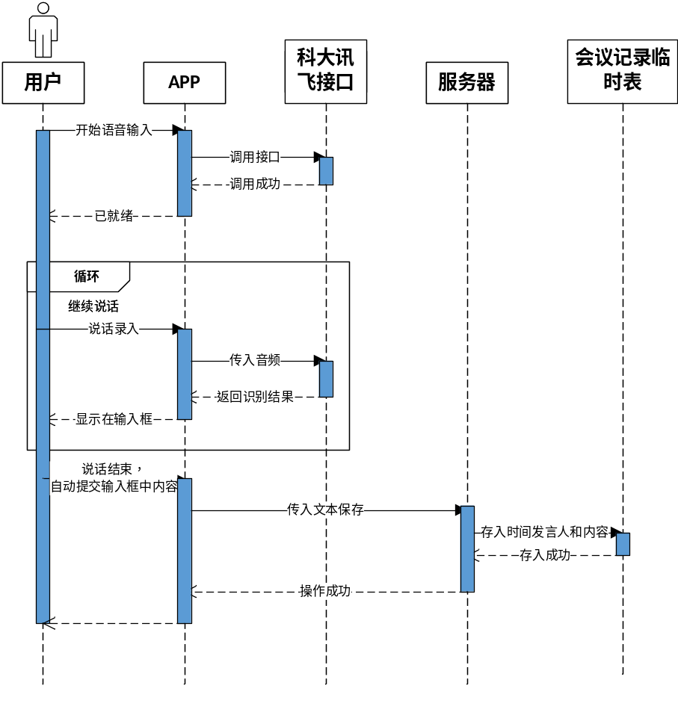UML时序图如图4-19所示。
图4-19 会议记录功能UML时序图

UI前台页面如下图4-20所示：
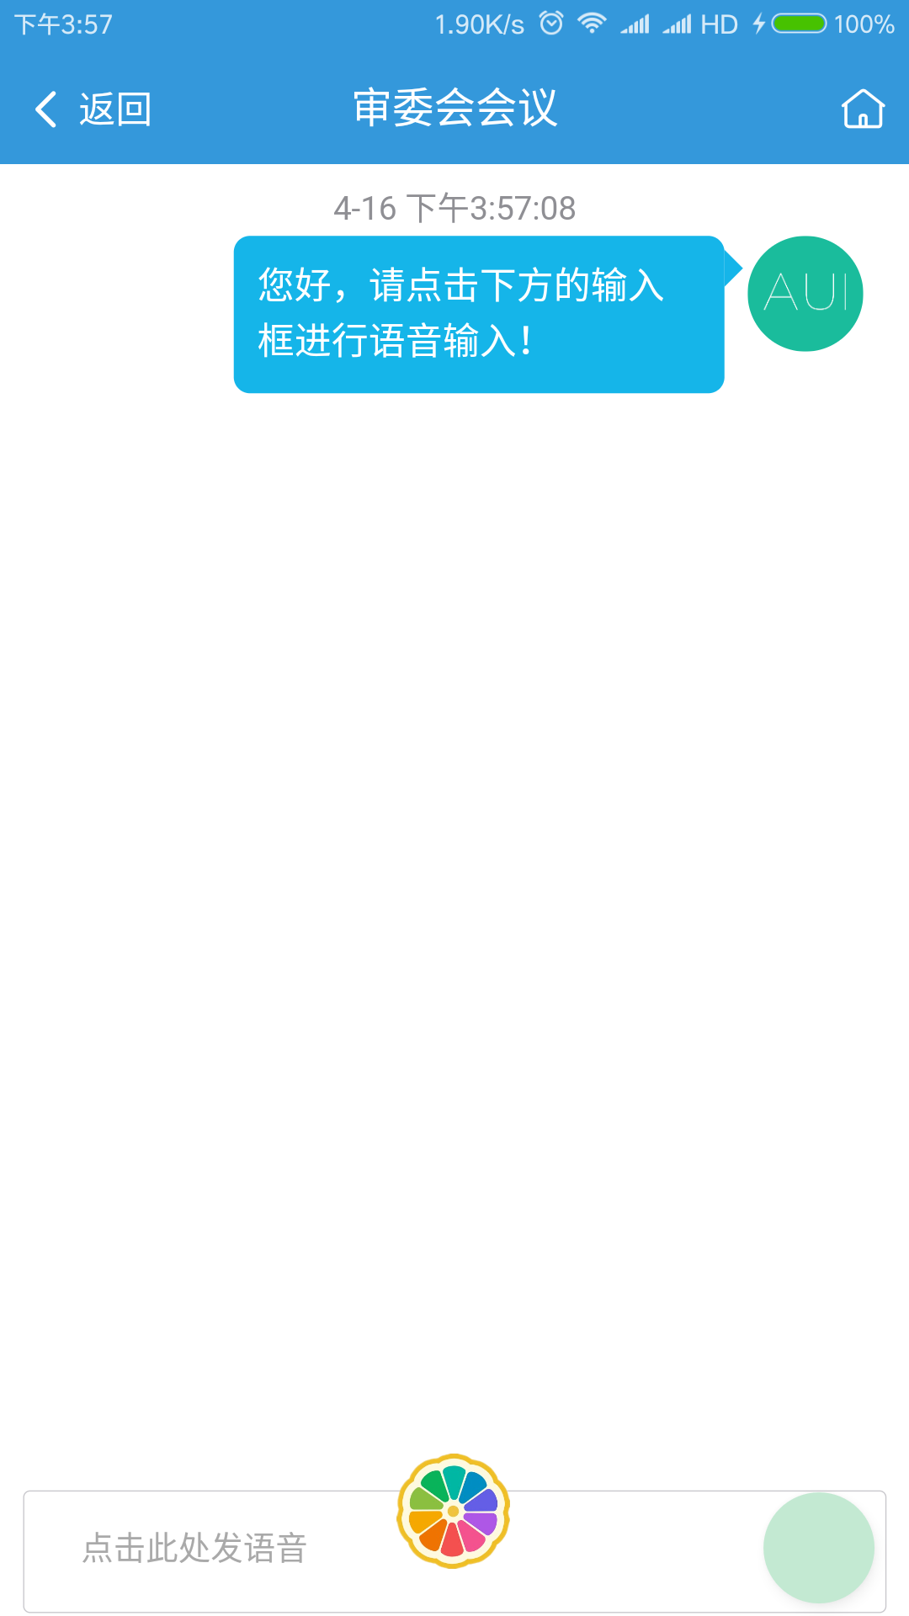
图4-20 会议记录模块页面

第5章 总结与展望

5.1 项目开发过程的总结
本系统是基于H5APP技术开发的企业政务管理系统，主要的功能是实现法院审委会的案件申请与审批，审委会排期与执行，会议期间记录与投票以及案件相关负责人的通知与联系等等功能。本系统后台采用Spring、SpringMVC、Mybatis框架体系，简称SSM框架。审委会系统数据库方面采用MyBatis和假设在服务器上的MySql数据库连接的方式，MyBatis不仅可以直接使用数据库语言，同时也支持使用CALL的方式调用存储过程。使用Mybatise数据库框架创建表和程序之间的连接非常的简单方便，只需创建一个对应数据库中表字段的普通java对象（POJO），并且通过相应的数据库字段对应关系的XML配置文件（mapping）和调用方法的接口文件(dao)即可将数据实体类作为模型（Model）与数据表产生映射关系，数据表中的字段就是模型的的成员变量，Mybatise中的映射都是通过XML配置文件和注解来实现的，配置好的成员变量会被映射到表中形成字段。网络通信框架采用SpringMVC框架，能够快速简单的获取http请求中的所有参数和请求头以及jsp页面的内置对象，能够快速处理封装大量请求参数，可以通过Http和TCP协议进行单向和双向的通信连接。在法院审委会体系中有了这款软件，对于一宗案件，只需要在这款APP上找到该案件联系人就可以直接联系，而不像以前需要查阅多分卷宗才能找到当事人联系方式。在过去法院开审委会时，需要将卷宗进行复印或者传阅，而现在仅仅需要每人一个平板电脑即可查看案件的各种详情和审理报告等细节，还能用平板直接进行案件的批注、签章、投票以及发言记录。承办人可以用手机申请案件，庭长和院长可以直接在手机上审批案件，秘书也可以用手机安排会议和通知开会，书记员也可以通过移动设备直接获取发言记录来修改而不用一字一句手敲了。移动端前台页面采用H5Html + APICloud前台框架，采用最新HTML5、APICloud SDK技术，可以将数据以一种华丽的形式展现出来，用户根据各种点击改变数据的展示和处理，并且可以使程序运行流畅高效以及合理，UI图形化界面的设计直接影响到了客户的使用体验，所以美观流畅的界面也是很重要的一环。
没有任何项目是可以一帆风顺的，在管理平台的设计开发阶段，也碰到了一些技术和业务上的困难：
- 长期数据的存储和获取
H5APP与我之前做过的Web应用不同，没有如同Session等可以记录用户一次会话中信息的长期对象，所以想存储一个如登录信息的长期对象变得不是那么容易。所以系统采用了调用手机自带的缓存数据库进行我们长期数据的持久化，例如将用户的登录信息存储到用户的手机缓存中，用户在下一次进入APP时即可直接从缓存数据库中取出数据而跳过了审委会用户登录的步骤，给管理平台的用户简化了很多重复的操作。
- 不同的手机显示的UI差异很大
虽然APICLOUD和HTML5的大部分控件都支持自适应屏幕，但是系统中自定义的一些图片还是会在不同尺寸的屏幕上显示有不同程度影响美观的拉伸和压缩。所以为了解决这个问题，我们的大部分重要的图片皆按照市面上比较常见的尺寸做了几张内容相同但是大小不同的图片，然后通过读取设备屏幕大小来使用最接近的一张图片，让不同屏幕尺寸的用户都能得到一个好的用户体验。
- 数据的分页上拉加载更多案件和下拉刷新最新案件
刚开始开发软件的时候，采用同Web应用程序一样的分页式数据加载，用户可以通过最下方的翻页工具栏对大量的数据进行分页查看，但是后来发现这样并不符合移动端客户的使用习惯。然后我们设计并实现了符合用户使用习惯的上拉加载更多案件列表和下拉刷新最新的案件列表，通过数据库的limit函数分组取得数据，并通过监听用户向上和向下滑动的范围和大小，执行刷新数据或者动态添加数据。

5.2 展望
本项目企业政务管理系统是一个能够满足企业快捷管理和办公的系统，在这个高速发展，信息爆炸，信息化处理迅速的时代，快捷方便的办公需求已经越来越明显。本项目符合时代特征，有很好的前景，但是时代在发展，我们还需要不断的去努力，去改进和优化，对算法进行优化，对代码进行重构，改进查询策略和权限策略，简化业务流程和复杂验证，优化执行速度和运行速度，设计更加人性化，更加简洁明了的UI界面。

参考文献
[1] [日]结城浩著，管杰译:程序员的数学 人民邮电出版社 2012年
[2] [英] 萨默维尔:软件工程（原书第九版）机械工业出版社出版 2011年
[3] Craig,Walls著 张卫滨译:Spring实战（第4版）人民邮电出版2016年
[4] [美]Duckett, J著，杜伟，柴晓伟，涂曙光译:JavaScript jQuery 交互式Web前端开发 清华大学出版社 2015年
[5] 杨开振:深入浅出MyBatis技术原理与实战 电子工业出版社2016年
[6] [美]克著，林仪明，崔毅译:Spring MVC学习指南 人民邮电出版社 2015年
[7][美]贝内代蒂/克兰利著 林琪译:Head First jQuery（中文版）中国电力出版社 2013年
[8] 疯狂软件:Spring+MyBatis企业应用实战 电子工业出版社2017年
[9] Eric Freeman &Elisabeth Freeman with Kathy Sierra & Bert Bates:Head First 设计模式（中文版） 中国电力出版社 2007年
[10] 李东博:HTML5+CSS3从入门到精通 清华大学出版社 2012年
[11] 唐俊开:HTML5移动Web开发指南 电子工业出版社 2012年
[12] 明日科技:JavaScript从入门到精通 清华大学出版社 2012年
[13][美] Bruce Eckel:Java编程思想（第4版）机械工业出版社 2013年

致 谢
在论文指导老师的指导下，我能有机会进行这样的产品级开发，参与并完成了产品级开发的移动端审委会需求设计、数据库的改造和设计以及后面的审委会功能详细设计和实现代码的具体开发。在这其中遇到问题和解决问题的各个阶段中，我学习到了很多，给予了我很大的成长，开阔了我设计程序的视野和思路，丰富我了接触到的程序设计和开发经验，进一步锻炼了我的实际动手开发能力，让我看到了很多自身的不足需要去改进，使我进步显著，受益匪浅。在此，我要感谢给我耐心指导的指导老师，感谢大学期间教导我很多知识的各位老师，感谢给我无私帮助的同学们，感谢实习公司一同工作的同事们，感谢给我开发机会的实习公司，同时也非常感谢在博客上、网络上分享自己经验知识的开发者们，因为你们的奉献，我们在热爱的程序开发之路上探索有了助力，成长的更快！谢谢你们！

